新建一个word。写上 姓名 面试岗位。自评级别(初,中,高)
答题word上 每题写上题号, 无题号答题无效

第一题 答题时间 5分钟
var arr = ['1、河北省','2、山西省','3、内蒙古自治区','4、吉林省','5、黑龙江省','6、安徽省','7、江西省','8、河南省','9、湖北省','10、湖南省','11、广西壮族自治区','12、海南省']
将数组arr中的每一项中的中文部分截取出来，如下图
请给出两种解决方法
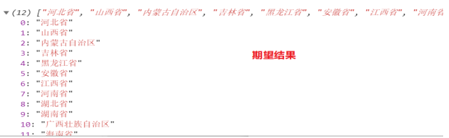
1、
Var arr;
var newArr=[]
arr.forEach(function (item,index) {
newArr.push(item.slice(item.indexOf('、')+1))
})
console.log(newArr)
2、正则表达式
var str = arr.join('')
var str = str.match(/[\u4e00-\u9fa5]/gi).join('').match(/.+?(省|市|自治区|自治州|县|区)/g)
console.log(str)

3、
第二题 答题时间 5分钟
var str = “gridTable_130000_FINISH”
代码实现：将str中的 130000 字段单独取出来，请给出两种解决方法
1、
var str1 = str.match(/[1-9]\d*/).join('')
console.log(str1)
2、
var str2=str.substr(str.indexOf('_')+1,6)
console.log(str2)

第三题 答题时间 5分钟
如下图、分页表格中点击查看按钮 查看某一条时，会跳转到另一个页面或者弹出一个遮罩层来显示某一条的详细数据
需求：要求关闭遮罩层或者从另一个页面返回当前列表页时，在不刷新页面的情况下，显示之前查看的指定页码的数据【例如点击查看的是页码为第2页中的某条数据，返回列表页或关闭遮罩层时还是显示第2页的数据，并刷新第2页的数据状态】
注：写出具体的实现思路即可
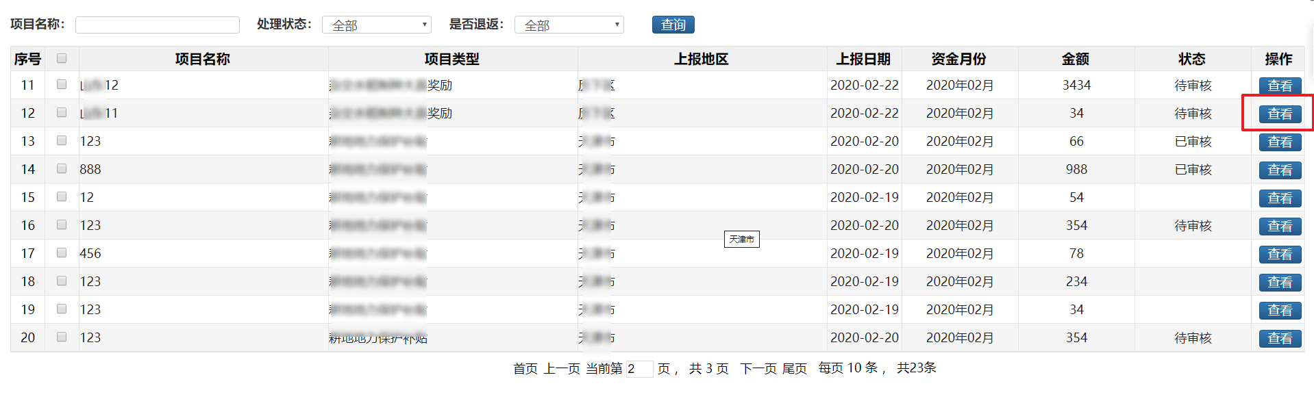
点击查看按钮时，获取当前分页表格中页面数存储到SessionStorage中，在关闭遮罩层或者检测到是返回当前页面时重新调用后台分页接口 将SessionStorage中存储的页面数传到后台并将数据回想到当前列表页
是单页面应用还是多页面应用？
单页面应用子父通信
多页面应用使用url传递参数，url变返回的时候再次请求数据
以下为速答选择题。 30秒一题。答完立马交卷
第四题 下列说法正确的是（A）
A 原型链是基于__proto__形成的
B 原型链是基于prototype形成的
C 原型链是基于constructor形成的

第五题 下边那些方法可以判断数据类型（A CD）多选
A typeof
B indexof
C instanceof
D Object.prototype.toString.call()

第六题 下列说法正确的是（AC）
A 构造函数中的this指向实例对象
B 事件委托中的e.target和e.currenttarget指向的是同一个元素
e.target属性指向触发事件监听的对象，即如（click事件）点击的当前元素;
e. currentTarget属性指向添加监听事件的对象，即等同于this;
C null == undefined

第七题 下列清空arrList数组的正确方法有哪些（A）
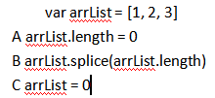

第八题 下列说法正确的是（BC）
A window.onload在DOM加载完成时运行的代码，如果有多个定义则只执行最后一个
B $(function(){}) 在DOM加载完成时运行的代码，如果有多个定义则依次执行
C window.onload 在页面所有资源加载完后执行，如果有多个定义则只执行最后一个
D $(function(){}) 在页面所有资源加载完后执行，如果有多个定义则依次执行

